PONIEDZIAŁEK

W tym tygodniu zajmiemy się łąką i jej mieszkańcami.

A WIĘC ZACZYNAJMY!!!!

1.Na początek proponujemy wam, abyście obejrzeli obrazki przedstawiające mieszkańców łąki. Rodzica prosimy o przeczytanie dziecku krótkich informacji dotyczących każdego zwierzątka żyjącego na łące. Obrazki pochodzą z grafiki Google.
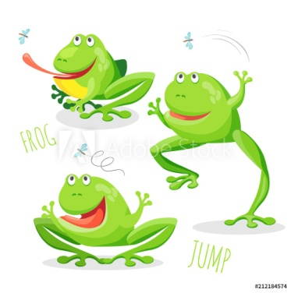
http://www.zainspiruj-malucha.pl/wp-content/uploads/2016/04/--abka.pdf
https://fajnepodroze.pl/26-ciekawostek-o-mrowkach/

Żaby żyją w pobliżu wody: stawu, jeziora, rzeki. W wodzie żaba
odpoczywa i chowa się przed niebezpieczeństwem (swoimi wrogami).
Na lądzie zaś poluje by zdobyć pożywienie. Żaby nie mogą przebywać
zbyt długo poza wodą, dlatego też nie oddalają się od niej zbyt daleko.
Co jakiś czas wracają do wody, aby jej się napić. Zjada owady, gąsienice,
pająki.
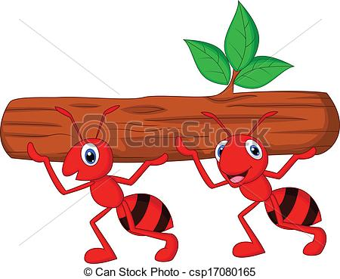
Mrówki żyją na łące i w lesie. Są najdłużej żyjącymi owadami.
Królowa mrówki może żyć do 30 lat. Mrówka nie żyje sama tylko
w koloniach. W kolonii są trzy rodzaje mrówek: Królowa, robotnicy
i samce. Królowa i samce mają skrzydła. Robotnicy nie mają skrzydeł.
Królowa jest jedyną mrówką, która może składać jaja. Każda mrówka ma
do wykonania jakąś pracę.

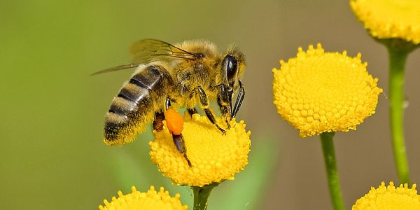
Pszczoły zbierają nektar z kwiatów. Nektar zanoszą do ula (fabryki miodu)
i tam produkują z niego miód. Miodem karmią swoje dzieci-larwy ale
same też jedzą miód. Część miodu pszczołom zabiera człowiek.

Biedronki można spotkać na łące w lesie, ogrodzie. Zjadają
mszyce - małe robaczki, które niszczą kwiaty, warzywa i liście
drzew owocowych.
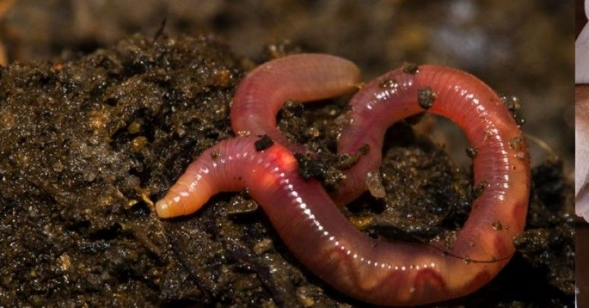
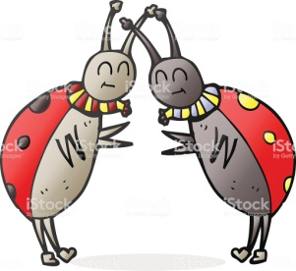

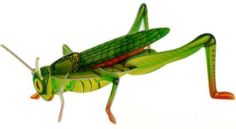
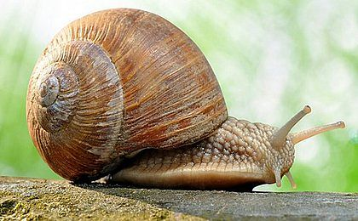

Na łące żyje jeszcze wiele innych małych zwierząt: krety,
dżdżownice, ślimaki, motyle. Wszystkie zwierzęta są bardzo
potrzebne i nie wolno ich niszczyć ani im dokuczać.
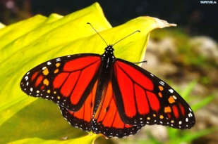
PAMIĘTAJ! Że na łące nie można wypalać traw, ponieważ dym z ognia bardzo szkodzi i ludziom, i zwierzętom. Giną w płomieniach owady oraz inne małe żyjątka np. dżdżownice, które spulchniają ziemię. Giną również owady, takie jak pszczoły, trzmiele, biedronki, a także ptaki i ssaki żyjące na łąkach. Za wypalanie traw grozi kara.

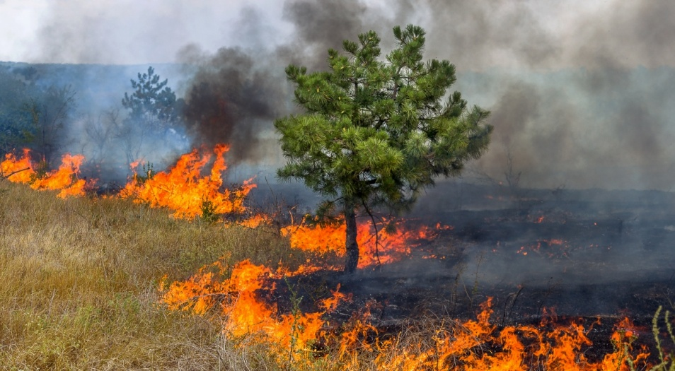

2. Dzisiaj proponujemy Wam karty pracy związane z kodowaniem. Elementy kodowania warto wprowadzać już od najmłodszych lat. Rozwija ono logiczne myślenie i umiejętności matematyczne. Na obrazku poniżej pokazana jest droga, którą dzieci układały zwierzętom , przyczepiając na rzepach kwadraciki.
Wasze zadanie będzie polegało na tym, aby zaprowadzić biedronkę do liścia zgodnie z podanym na boku kodem (instrukcją). Rysujecie biedronce drogę poprzez zamalowanie każdego kwadracika. Zaczynacie od strzałki, która jest na samej górze. POWODZENIA!
https://przedszkouczek.pl/2019/04/28/na-lace/
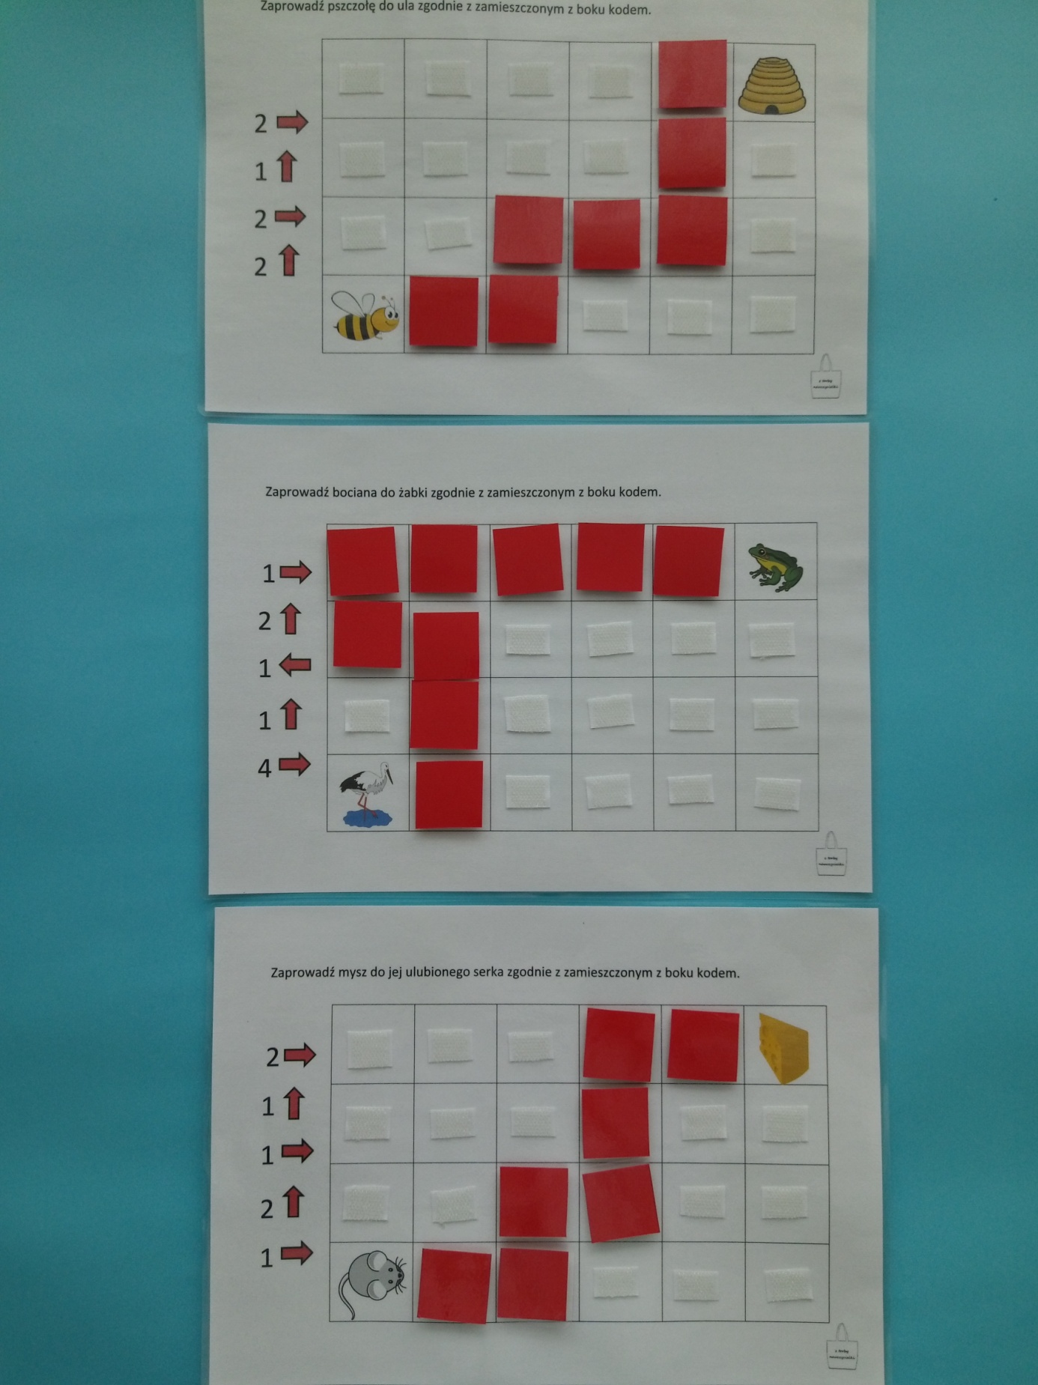

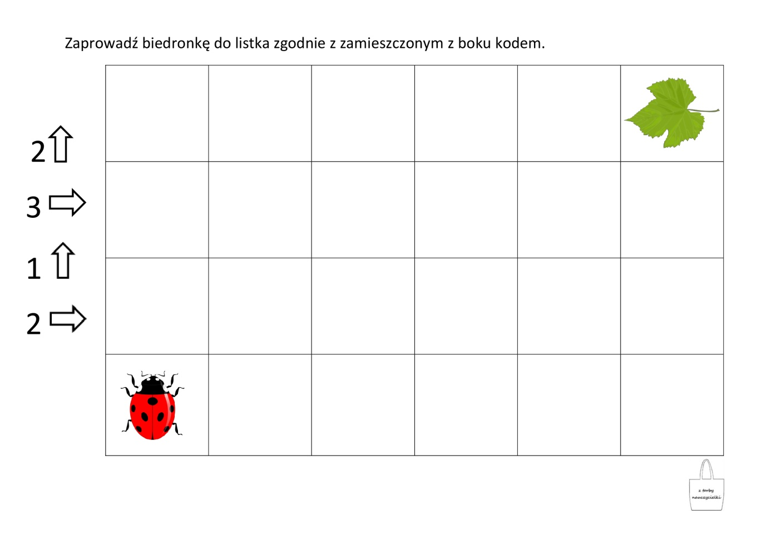

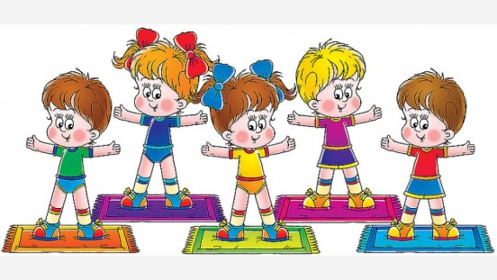

3.Czas na muzyczną zabawę pt. ,, A Ram Sam Sam’
https://www.youtube.com/watch?v=935UBEm0gg0
Zdjęcie pochodzi z grafiki Google.

4. ,,Mieszkańcy łąki’’ - wytnij obrazek, potnij po czarnych liniach, a następnie ułóż jak
puzzle. Obrazek pochodzi z frafiki Google. Dostosowany do wlasnych potrzeb.

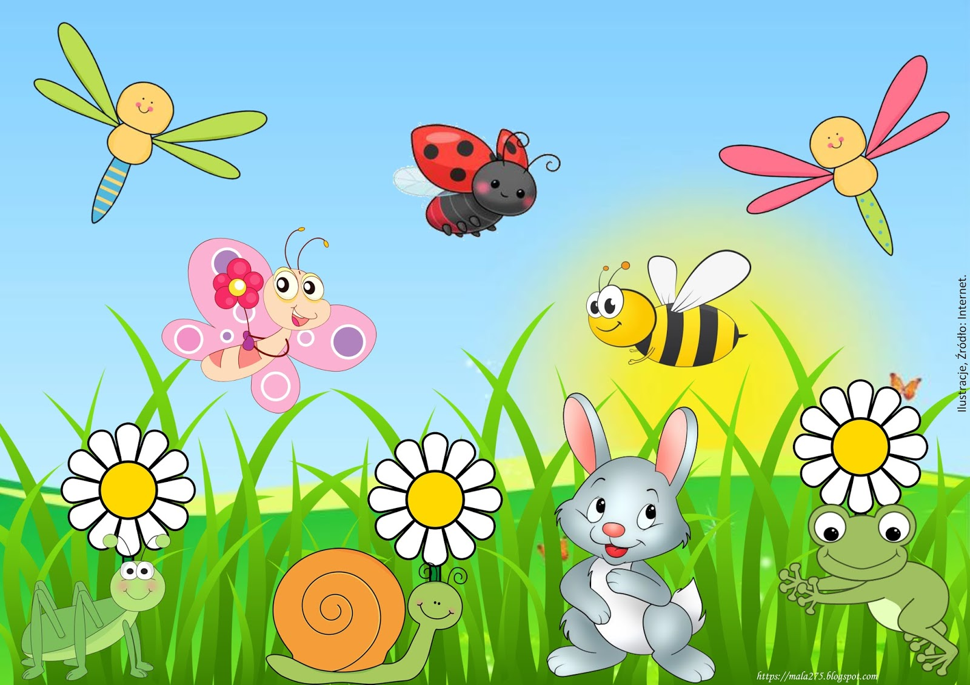

4.Pokoloruj obrazek lub wyklej plasteliną. Karta pracy pochodzi ze strony: https://pm13mielec.edupage.org/text/?text=text/text2&subpage=4

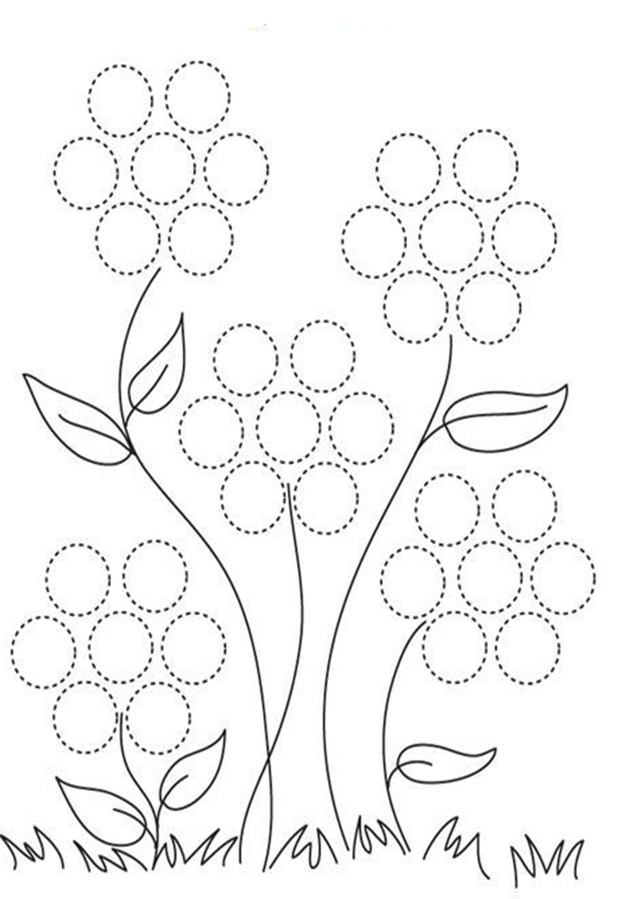

WTOREK

1.Na początek chciałabym, aby każdy z Was powiedział jak się dzisiaj czuje. Spróbujcie nazwać emocje, które przedstawiają żabki. Karta pracy ze strony: https://pm13mielec.edupage.org/text/?text=text/text2&subpage=4

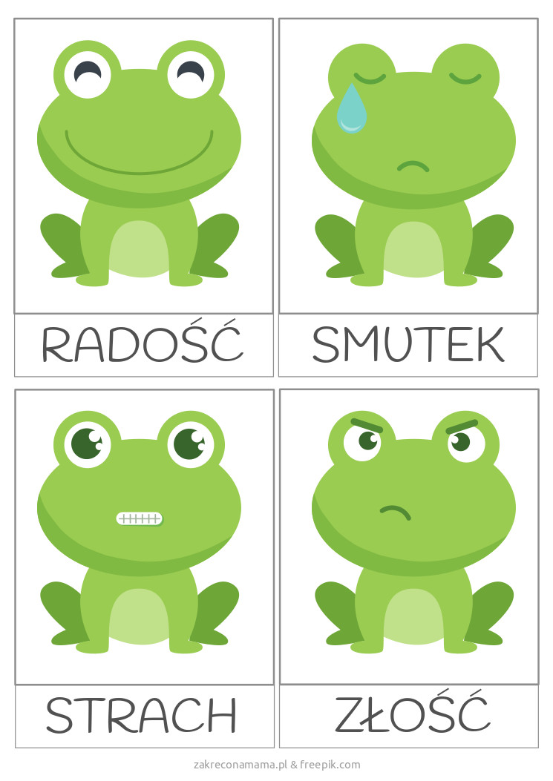

2. Na zajęcie plastyczne proponujemy dzisiaj zrobienie stemplowanej łąk lub motyla z odciśniętych, pomalowanych farbami dłoni. Jak to zrobić? Zapraszamy do obejrzenia filmiku: https://pracaplastyczna.pl/index.php/wiosna/361-stemplowana-lakahttp://www.gryfinoprzedszkole1.pl/zaj%C4%99cia-dodatkowe/rytmika#&gid=1&pid=1

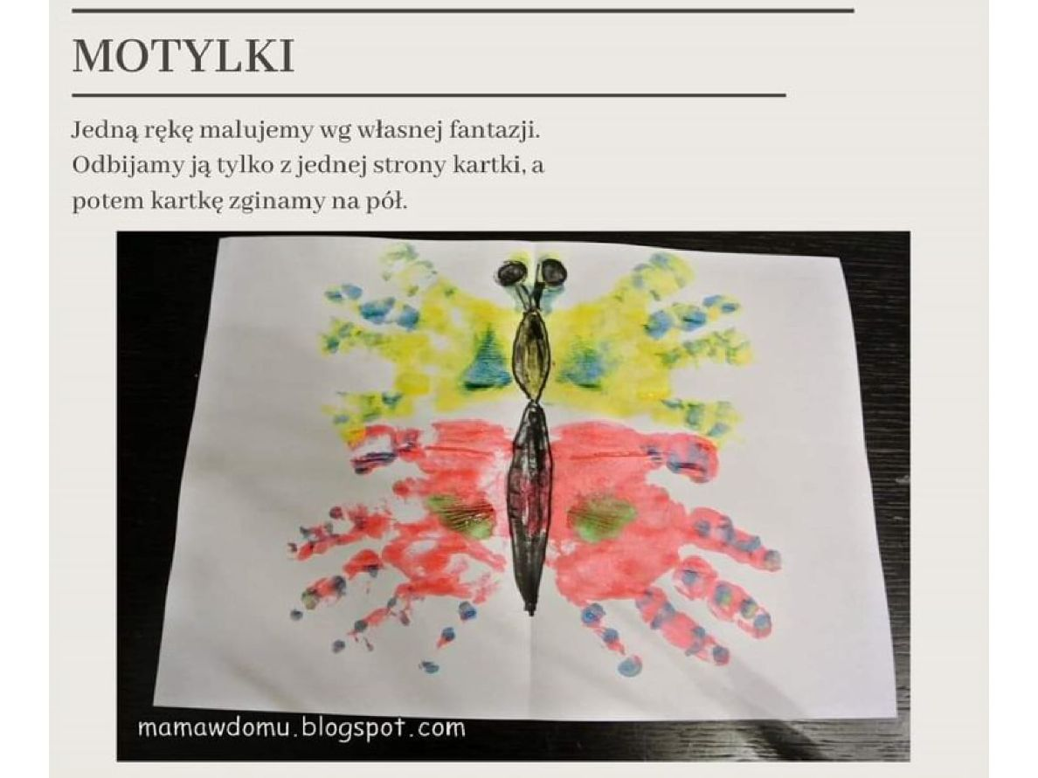
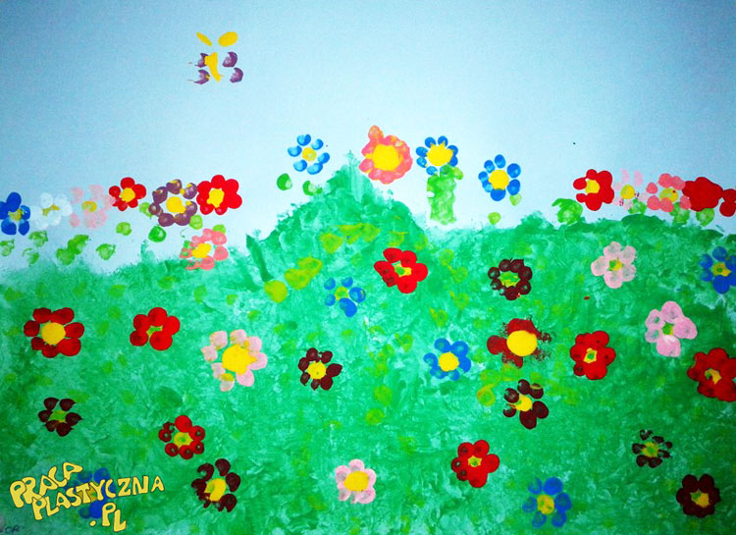

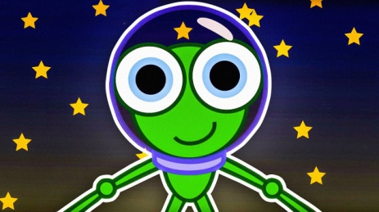
3. ,,Żaba koskos’’ - czas na piosenkę i trochę ruchu.
https://www.youtube.com/watch?v=58IpZcC7KNk
Zdjęcie pochodzi z grafiki Google.

4. Dorysuj biedronce tyle kropek aby każda miała ich 7.
Karta pracy pochodzi ze strony Pinterest.com

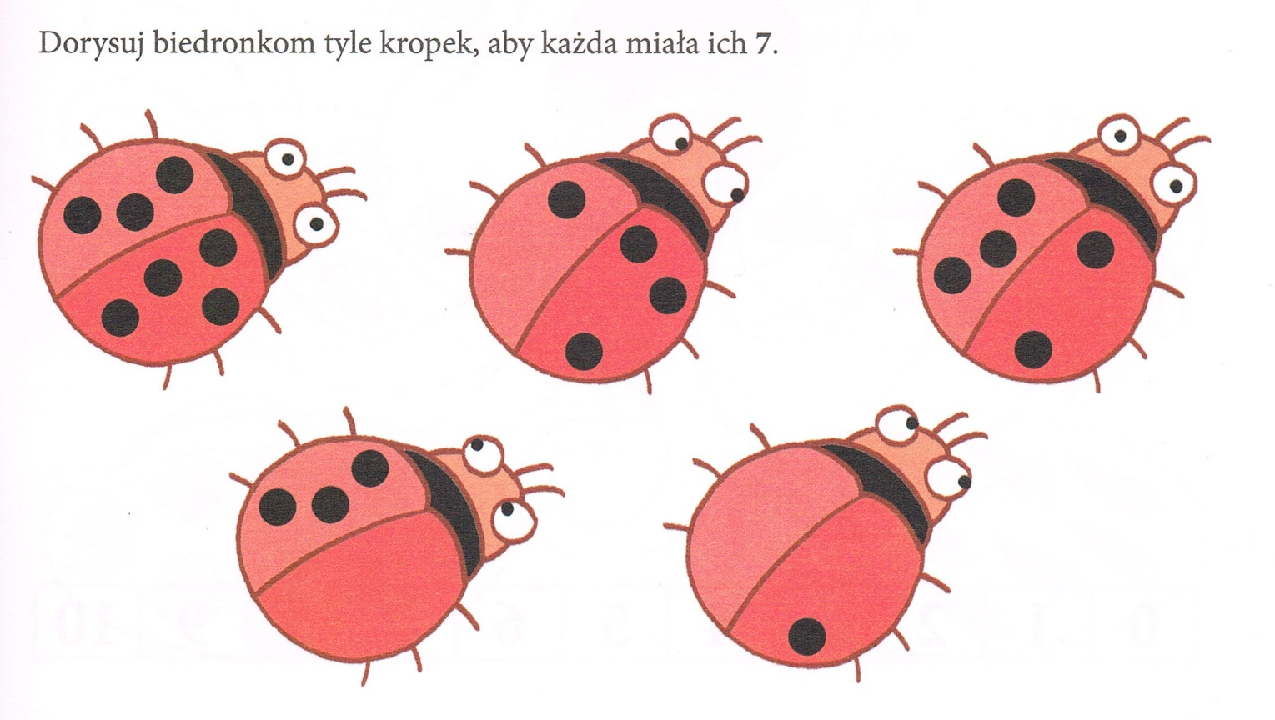

5. Utrwalamy liczebniki porządkowe. Pokoloruj na czerwono parasol żabki trzeciej, na
zielono parasol żabki czwartej i na niebiesko parasol żabki siódmej. Pamiętaj, że zaczynamy liczyć od lewej strony. Zdjęcia pochodzą z grafiki Google.

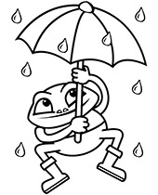

ŚRODA

1.Zadaniem rodzica jest wyciąć zwierzątka i pobawić się z dzieckiem w przeliczanie, np. podaj mi 3 biedronki, 2 pszczółki i jedną biedronkę, 4 mrówki i dwie pszczółki itd. Obrazki pochodzą z grafiki Google.

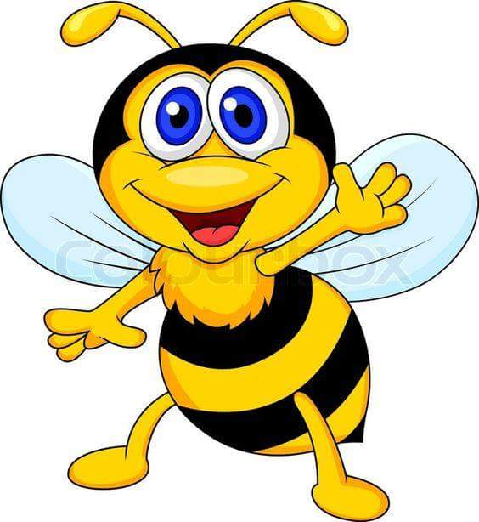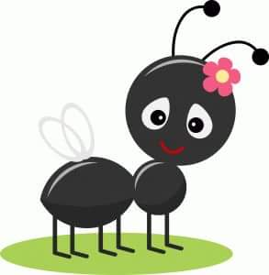

„Na wiosennej łące” – przygotuj klamerki do wieszania prania. Zadaniem rodzica jest wyciąć 5 zdjęć ilustrujących zwierzątka łąki. Ćwiczenie to związane jest z przeliczaniem i dopasowywaniem wyniku do odpowiedniej liczby, usprawnianiem mięśni rąk. Zatem zadaniem dzieci będzie przyczepić klamerkę na odpowiedniej cyfrze, która odpowiada ilości zwierzątek umieszczonych na planszy.
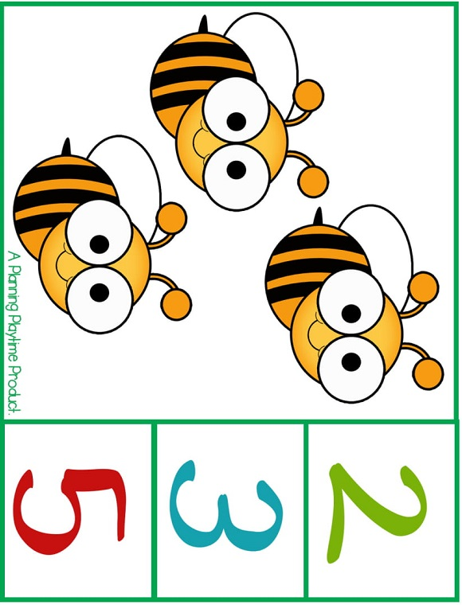

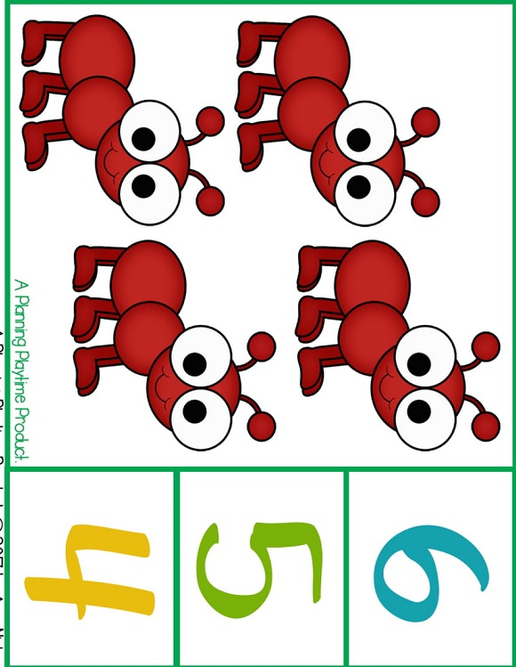

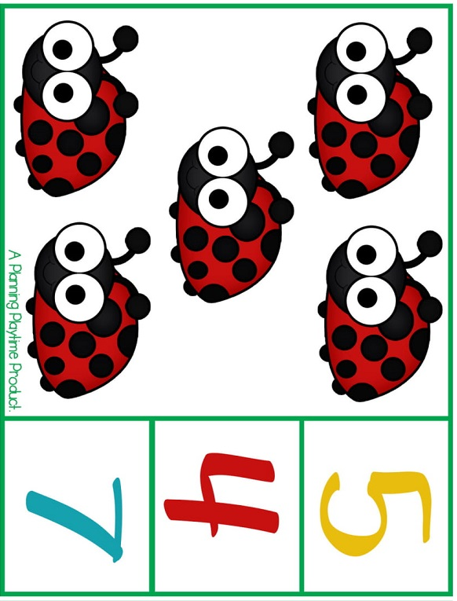

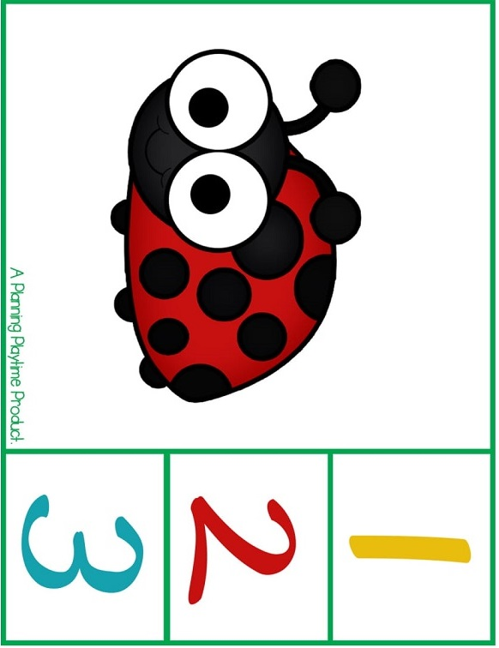

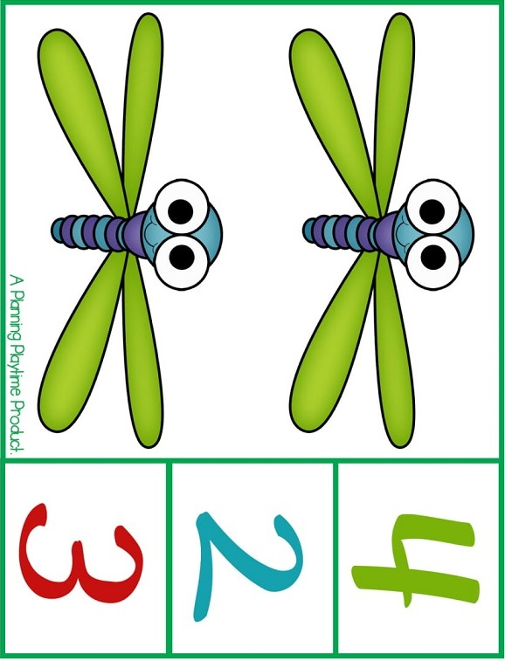

2.Zabawa ruchowa „Gąsienica Basia”
https://www.youtube.com/watch?v=xFt7cB-O594
Zdjęcie pochodzi z grafiki Google.

3. Zaprowadź biedronkę do listka zgodnie z zamieszczonym boku kodem.
https://przedszkouczek.pl/2019/04/28/na-lace/

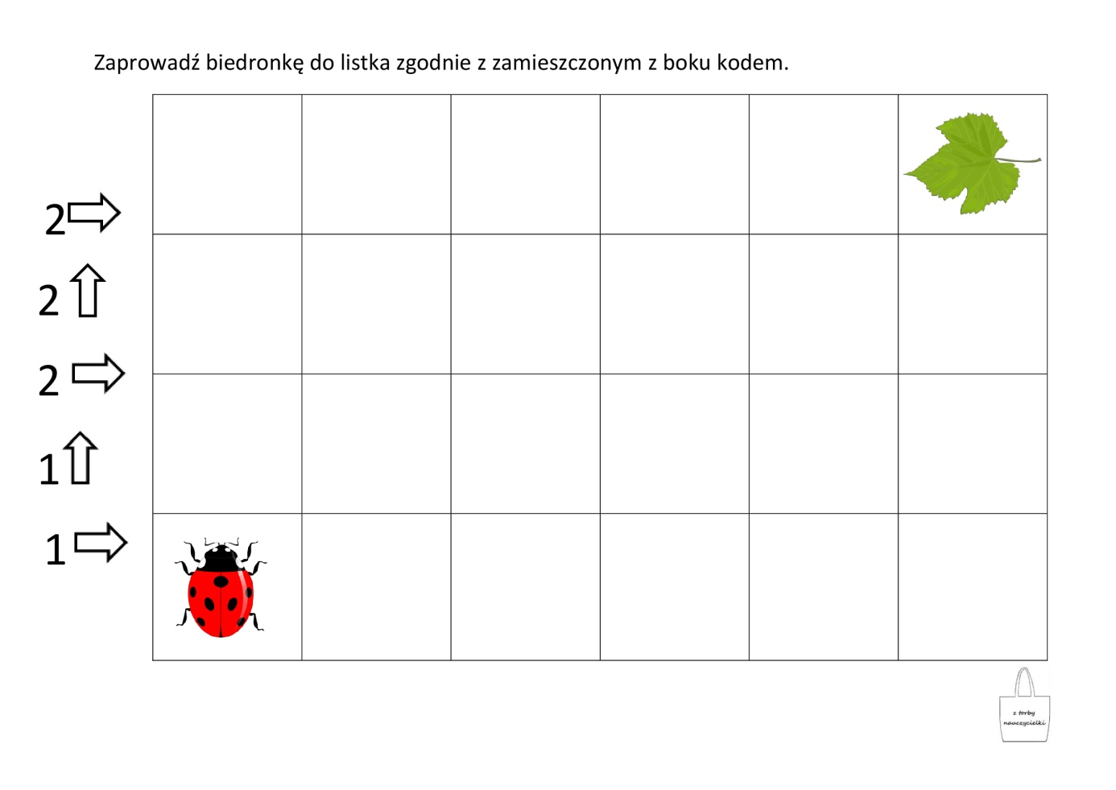
4. Wytnij obrazek żaby, porozcinaj po liniach i przyklej na kartkę w całość.
Zdjęcie pochodzi ze strony pinterest.com
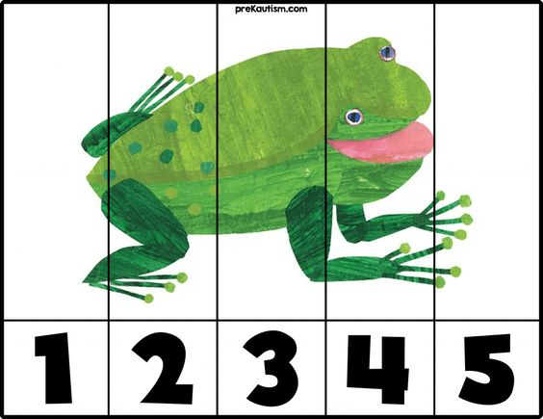

5. Znajdź 4 szczegóły, którymi różnią się obrazki. Zaznacz je krzyżykami na pierwszym obrazku. http://calameo.download/0006171668533472b5541
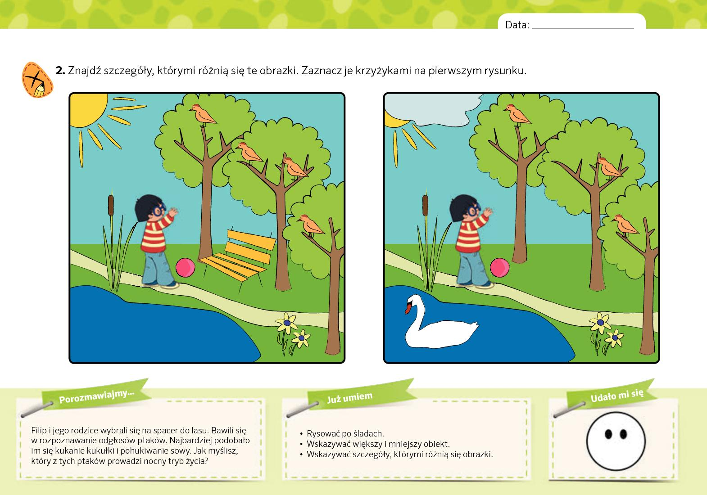

6.Podziel nazwy obrazków na sylaby. Policz sylaby w nazwach obrazków. Zamaluj tyle okienek, ile jest sylab w każdym wyrazie. Obrazki pochodzą z grafiki Google.

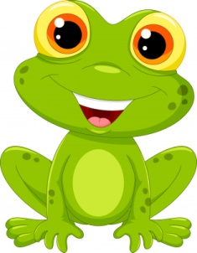

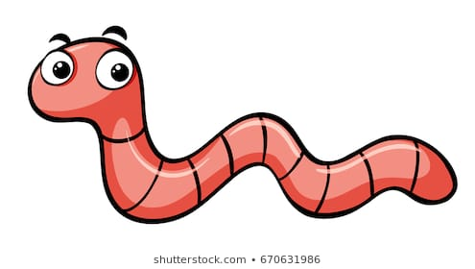
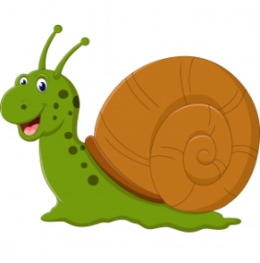

CZWARTEK

1. Proponujemy obejrzenie filmu pt. ,,Z kamerą wśród pszczół’’. Oglądajcie uważnie ponieważ później będziecie musiały odpowiedzieć na pytania. Film pochodzi ze strony: https://www.youtube.com/watch?v=LMLSxZJTNnE. Obrazek z grafiki Google.
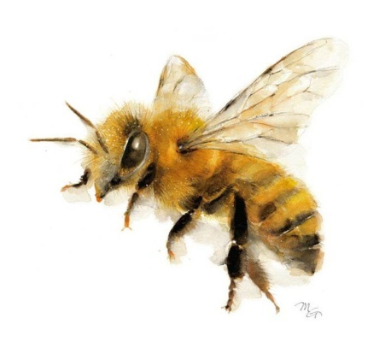
Pytania do obejrzanego filmu:
-Jak się nazywa dom pszczół?
-Czy pamiętasz jakie prace wykonuje pszczoła w ulu?
-Co pszczoły zbierają z kwiatów?
-Do czego potrzebny jest miód pszczołom?
-Kto jeszcze korzysta z miodu?
-Na czym polega praca pszczoły królowej?

2.„Na łące”- pokoloruj obrazek najpiękniej jak potrafisz. Zdjęcie pochodzi z grafiki Google.

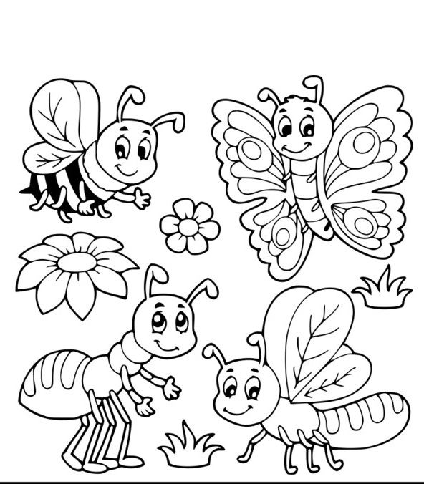

3.„Zwierzątka-karty ruchowe”- trochę gimnastyki- wykonuj ćwiczenia według instrukcji przeczytanej przez rodzica. Rodzic czyta i pokazuje obrazek.
Zdjęcie pochodzi z grafiki Google.

Obrazki pochodzą ze strony „Ania z Zielonego Ursynowa”.
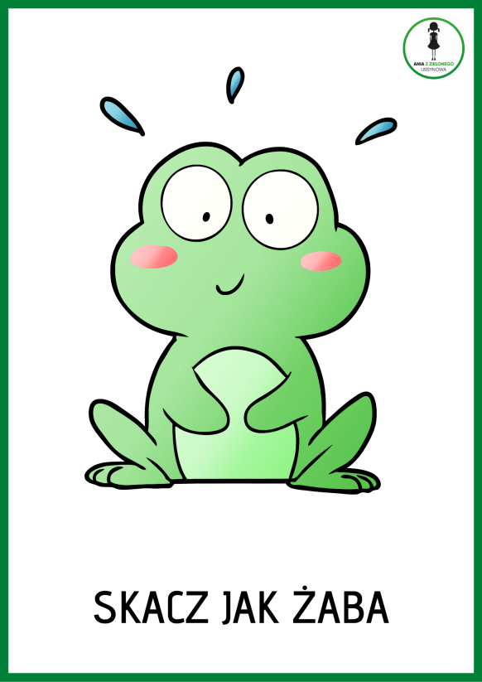
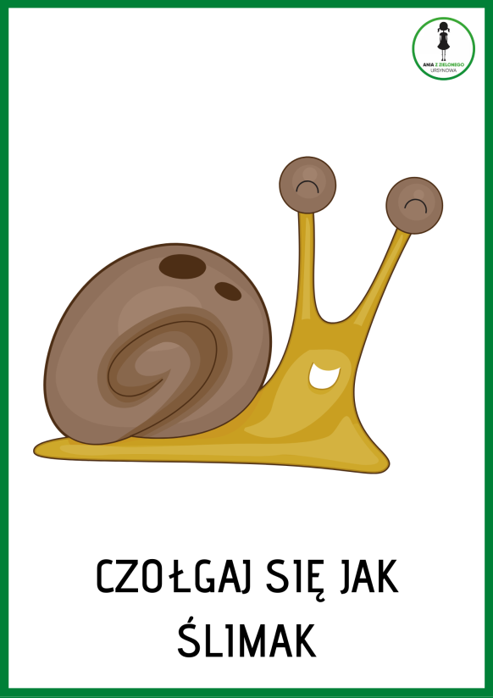

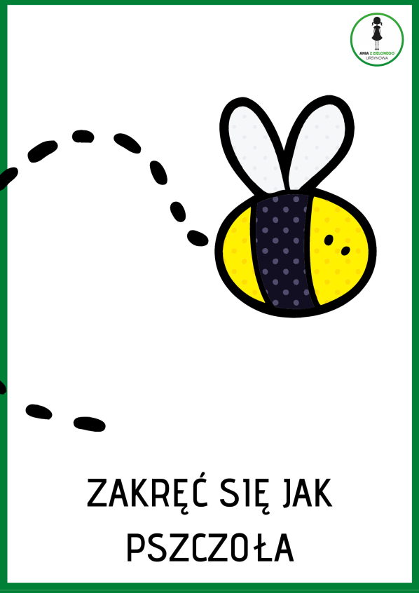
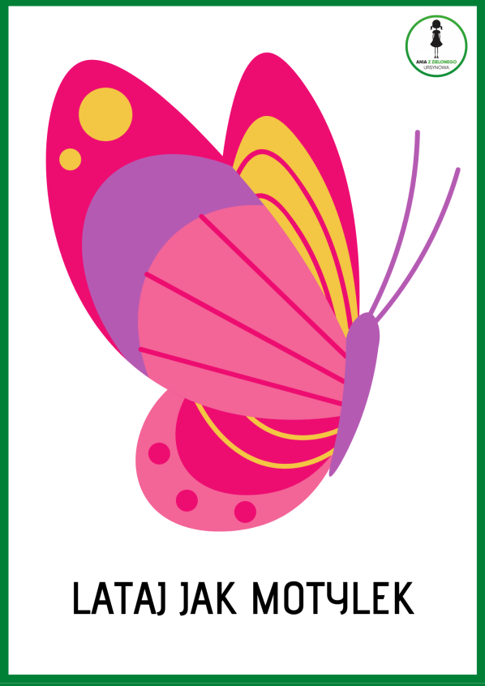

4.„Gąsienica, ważka, biedroneczka”- popraw po śladzie.
https://www.tribobot.com/2019/03/24/printable-tracing-lines-worksheets/

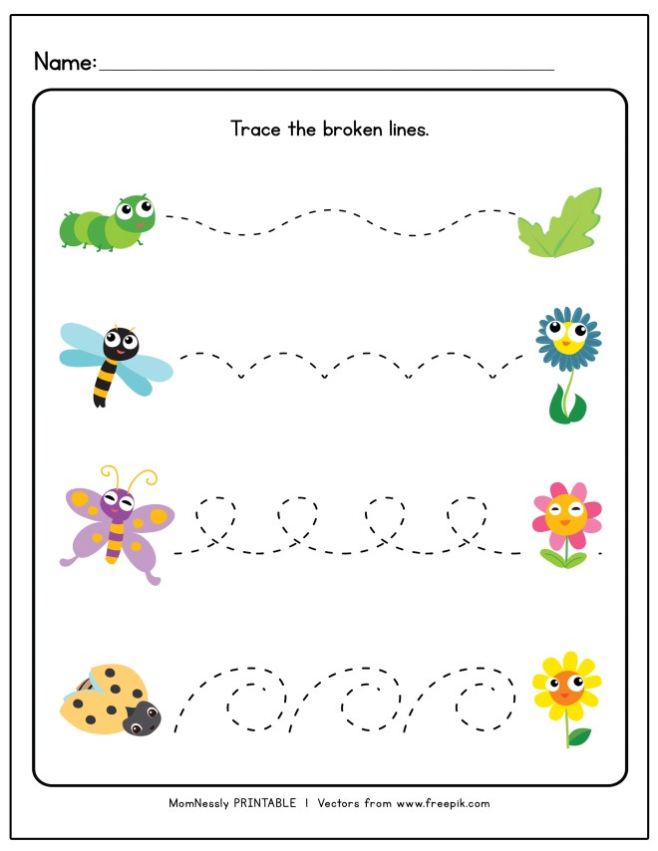

PIĄTEK

1.Rozwiązujemy zagadki o mieszkańcach łąki.
http://pse.edu.pl/grupy/kangurki/zadania-wychowawczo-dydaktyczne-2019-2020/03-04-2020-piatek
http://www.edukacja.edux.pl/p-38913-wiosenna-laka-scenariusz-zajec-otwartych.php
Zdjęcia pochodzą z grafiki Google.
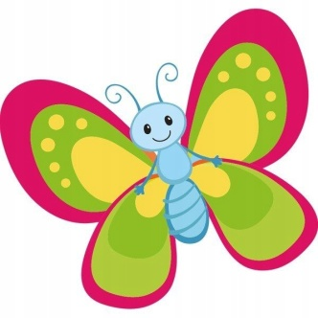
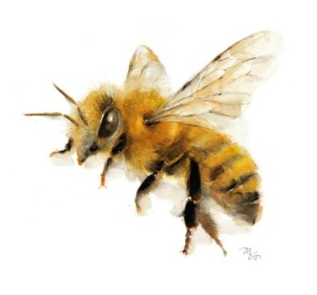
W czerwonych butach po łące chodzę
Czasem przystanę na jednej nodze
Łypnę okiem, przekrzywię głowę
Czy już śniadanie dla mnie gotowe? (bocian)
Tu cytrynek, tam paź królowej
Wszędzie piękne, kolorowe
Lekko unoszą się nad łąką
Gdy tylko zaświeci słonko (motyl)
Skaczą po łące, pływają w wodzie.
Z bocianem żyją w ciągłej niezgodzie. (żaba)
W kropki mam spódnicę,
chętnie zjadam mszyce. (biedronka)
Że jest w ogródku łatwo zgadniecie,
Skrył się, lecz widać kopczyki ziemi. (kret)
Ma żółte i czarne paseczki,
lata nad łąką i głośno bzyczy
kiedy grzeje słonko. (pszczoła)
Nie liść – a na łące i zielony
Nie zegar – a cyka jak szalony.
Nie w stajni skacze wolny.
Już wiem! – to .... (konik polny)
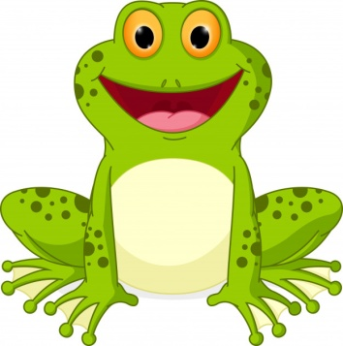
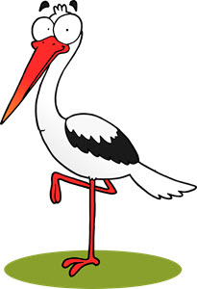
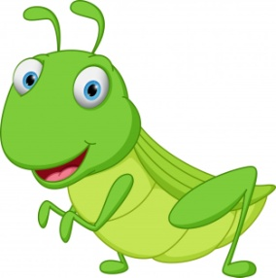
Chociaż są malutkie, bardzo pracowite.
Spotkasz je na łące, bo są ich tysiące. (mrówki)

To jest takie dziwne zwierzę ,
bo ma tylko jedną nogę .
Własny domek ma na grzbiecie,
kto to jest , na pewno wiecie ? ( ślimak )

2. Chcesz się nauczyć rysować biedronkę zapraszamy do obejrzenia filmu.

https://www.youtube.com/watch?v=bTypDkh-nEc&list=PLn3ozp_pWTCpn1jo2zK9-nmyqCivCvZwL&index=1&fbclid=IwAR3kmqgRtVs5fTVT8WkgbrwYW1Mt-p84PI_wMakiO5xoEE92sXfwCMMwAv0
3. A teraz utrwalimy trochę figury geometryczne. Odszukaj wśród figur trójkąty i pokoloruj je na żółto. Teraz odszukaj kwadraty i pokoloruje je na zielono. Poszukaj w domu przedmiotów w kształcie trójkąta i kwadratu. Figury pochodzą z grafiki Google.

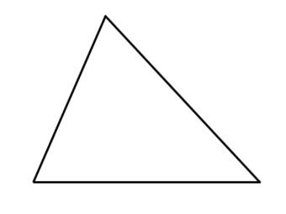

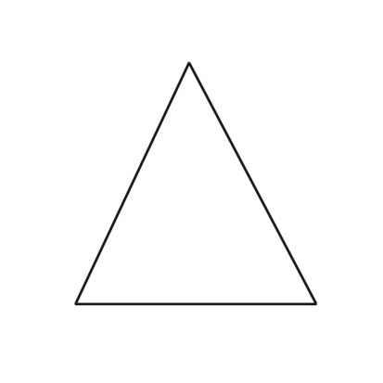

4„Przeprawa przez rzekę”- zabawa ruchowa. Wyobraźcie sobie, że przez Wasz pokój przepływa rzeka. Długi rwący potok rozciąga swoje brzegi od stołu, aż do kanapy lub od ściany do ściany, w zależności od rozkładu mieszkania. Musicie przejść na drugą stronę skacząc po kamieniach, ale tak, aby nie wpaść do wody. Czym są kamienie? Poduszkami jaśkami lub innymi kawałkami materiału. Rozłóżcie je na podłodze tak, aby przejście po nich nie było zbyt łatwe. I po każdym prawidłowym przedostaniu się na drugi brzeg zmieniajcie ustawienie. Oczywiście na trudniejsze, tak jakby to był kolejny level do przejścia w grze. Własność - Sylwia Błaszczak
Zdjęcie pochodzi z grafiki Google.

5. Powycinaj ślimaki. Ułóż je na kartce od najmniejszego do największego. Pamiętaj, że układamy od lewej strony do prawej. Obrazki pochodzą z grafiki Google.

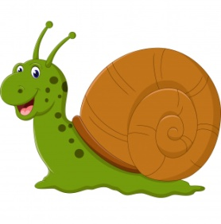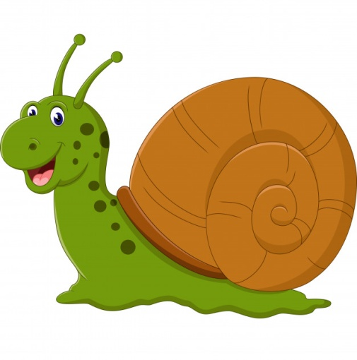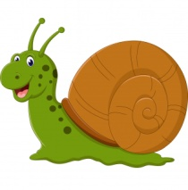
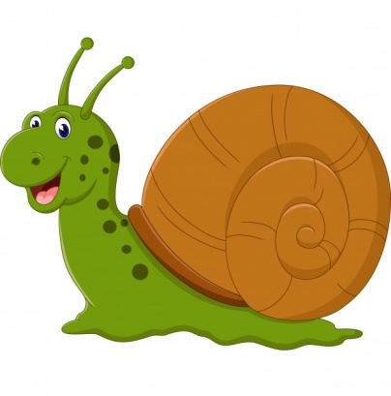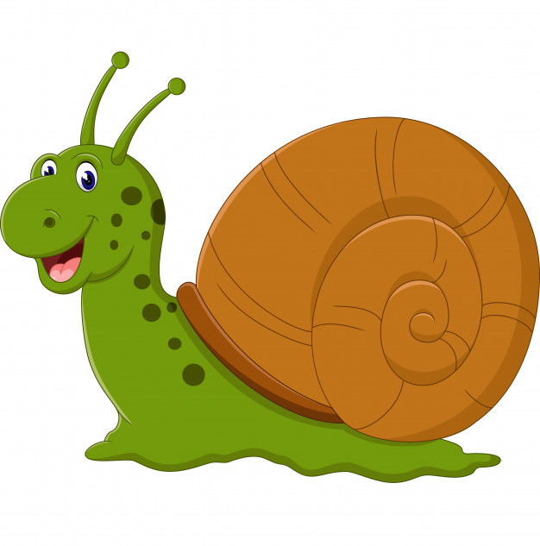
6. Policz kropki na biedronce. Połącz biedronkę z właściwą liczbą.

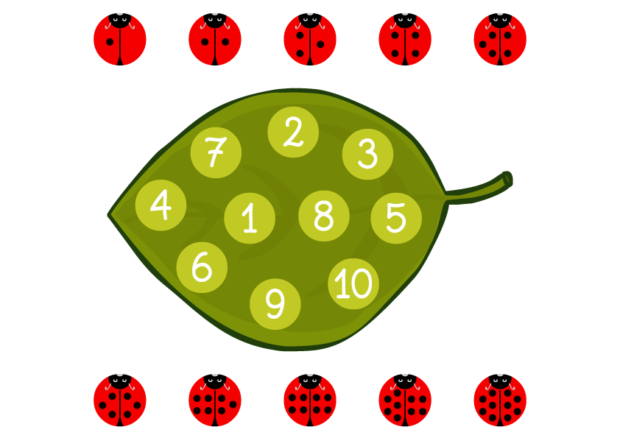

http://www.gryfinoprzedszkole1.pl/zaj%C4%99cia-dodatkowe/rytmika#&gid=1&pid=1
Do
zobaczenia!

